**Nhiều trường tán thành kế hoạch mở cửa từ tháng 1/2022**

TP HCMLãnh đạo nhiều trường học nhận định, khoảng thời gian từ nay đến cuối năm là đủ để hoàn thiện cơ sở vật chất, nhân sự, sẵn sàng dạy học tập trung.

Biết kế hoạch mở cửa trường học từ [tháng 1/2022](https://vnexpress.net/tp-hcm-du-kien-mo-cua-truong-hoc-tu-thang-1-2022-4368638.html), TS Nguyễn Văn Khả, Giám đốc Trung tâm Giáo dục phổ thông (trường Đại học Công nghiệp Thực phẩm TP HCM) đồng tình, đánh giá đây là thời điểm chín muồi, phù hợp để học trực tiếp. Theo ông Khả, mặc dù phần lớn các quận huyện tại TP HCM cơ bản kiểm soát được dịch bệnh, rất khó cho học sinh trở lại lúc này.

Lo ngại thứ nhất của ông là phụ huynh sẽ không yên tâm khi con mình chưa được tiêm đầy đủ vaccine trước khi đến trường. Từ cuối tháng 8, Thủ tướng đã yêu cầu sớm triển khai tiêm vaccine cho trẻ. TP HCM cũng đưa ra đề xuất tương tự. Tuy nhiên, Bộ Y tế cho biết chưa thể [tiêm cho trẻ em](https://vnexpress.net/suc-khoe/chua-tiem-vaccine-cho-hoc-sinh-4352089.html) do nguồn cung vaccine đang thiếu và phải ưu tiên cho nhóm nguy cơ. Ông Khả hy vọng từ nay đến cuối năm 2021 là quãng thời gian đủ để thành phố triển khai kế hoạch [tiêm vaccine](https://vnexpress.net/truong-hoc-de-xuat-bo-sung-tieu-chi-tiem-vaccine-cho-hoc-sinh-4367979.html) cho học sinh từ 12-18 tuổi như công bố trước đó.

Ông Khả cũng nhận định việc học online được đánh giá là đang vào guồng, khá ổn định. Như nhiều trường khác, Trung tâm Giáo dục phổ thông chuẩn bị kế hoạch dạy online đến [hết học kỳ I](https://vnexpress.net/hoc-sinh-tp-hcm-co-the-hoc-truc-tuyen-het-ky-i-4342788.html) theo kế hoạch dự kiến đầu năm của Sở. Do đó, việc dạy trực tiếp bắt đầu từ học kỳ II, tức khoảng giữa tháng 1/2022 không làm các trường hoặc học sinh lúng túng.

"Thời điểm bắt đầu học trực tiếp đồng loạt vào tháng 1/2022 là hợp lý, các trường có đủ thời gian chuẩn bị để đảm bảo an toàn. Dĩ nhiên, nếu dịch bệnh được kiểm soát tốt, trường đáp ứng được [bộ tiêu chí](https://vnexpress.net/tp-hcm-xay-dung-tieu-chi-an-toan-khi-mo-cua-truong-hoc-4367464.html), học sinh được tiêm vaccine sớm thì có thể cho học sinh cuối cấp như 9 và 12 học trước, cuốn chiếu dần các khối sau", ông Khả nói.

Với 1.500 học sinh, ông Khả tự tin đảm bảo kế hoạch dạy trực tiếp, đáp ứng chương trình đến hết học kỳ I. Đồng thời, trường chuẩn bị song song kế hoạch mở cửa trước 1-2 tháng ở một số khối lớp nếu được thành phố chấp thuận.

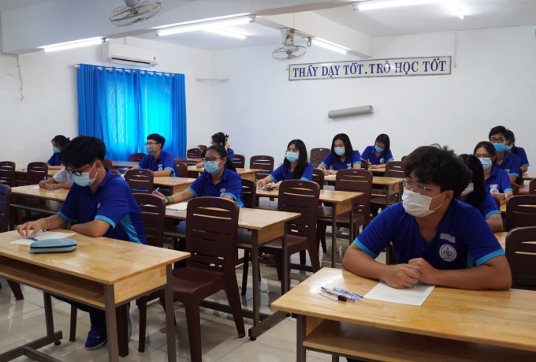

Học sinh lớp 10 trường THPT Nguyễn Du được chia lớp, ngồi giãn cách trong buổi học tháng 5/2021. Ảnh: *Mạnh Tùng.*

**Một số trường dù đang được trưng dụng làm địa điểm phòng chống dịch, vẫn sẵn sàng với kế hoạch mở cửa trở lại vào đầu năm sau.**